5.2.2024

Pánská péče o vousy z kadeřnictví Klier

V dnešní době o sebe muži rádi pečují. Je jim totiž jasné, že upravený vzhled jde ruku v ruce s úspěchem v práci i u žen. Velký trend v pánském stylingu jsou vousy, ať už je to plnovous, knír nebo strniště. A nejde jen o vzhled, ale o celkový zážitek spojený s mužskou elegancí a stylizací. Vsaďte proto u pánské péče o vousy a vlasy na skutečné profesionály z kadeřnictví Klier.

Správná péče o vousy
V Klieru si pánové mohou dopřát střih a finální styling vousů. A aby byl zážitek dokonale relaxační, lze přidat třeba masáž pokožky hlavy.
Odborníci v kadeřnictví Klier vědí, že každý muž je jedinečný. Samozřejmostí je zde proto individuální přístup, kdy střih vousů vyzdvihne osobnost a lichotí tvaru tváře a struktuře vousů.
Na salónech pořídíte také špičkové produkty navržené speciálně pro mužskou pokožku a vousy, od šampónu až po olej na vousy. Klíčová je také péče o pokožku pod vousy. Vybírejte takové produkty, které udrží pokožku zdravou a zabraňují podráždění.
Fajn tip na domácí péči o vousy je třeba olej na vousy od STMNT, který zkrotí každé vousy a příjemně voní. Obsahuje zvlhčující recepturu s přírodními oleji a je navíc bez silikonů.

Věděli jste tohle o vousech?
- Vousy byly vždy symbolem mužské moudrosti, důstojnosti a autority. Dnes jsou výrazem osobního stylu, ať už jsou upraveny do precizního designu, nebo jsou ponechány v přirozené podobě.
- Rychlost a hustota růstu vousů jsou ovlivněny genetikou, proto mají někteří muži hustší vousy než jiní, a to i přes stejnou péči.
- Vousy fungují i jako přirozený filtr proti slunečnímu záření. Chrání kůži obličej od škodlivých UV paprsků.
- Nejdelší plnovous na světě měl více než 5 metrů!

Zajděte si upravit vousy a vlasy do Klier 7 dní v týdnu
Salóny Klier jsou otevřené 7 dní v týdnu a není nutné se do nich vůbec objednávat! Najdete je na 33 místech České republiky. I muži ocení dárek ve formě voucheru, který mohou využít na služby a nákup produktů v salónech. Více informací a vaše nejbližší kadeřnictví najdete na webu www.klier.cz. Pohodlně online nakoupíte na shop.klier.cz.

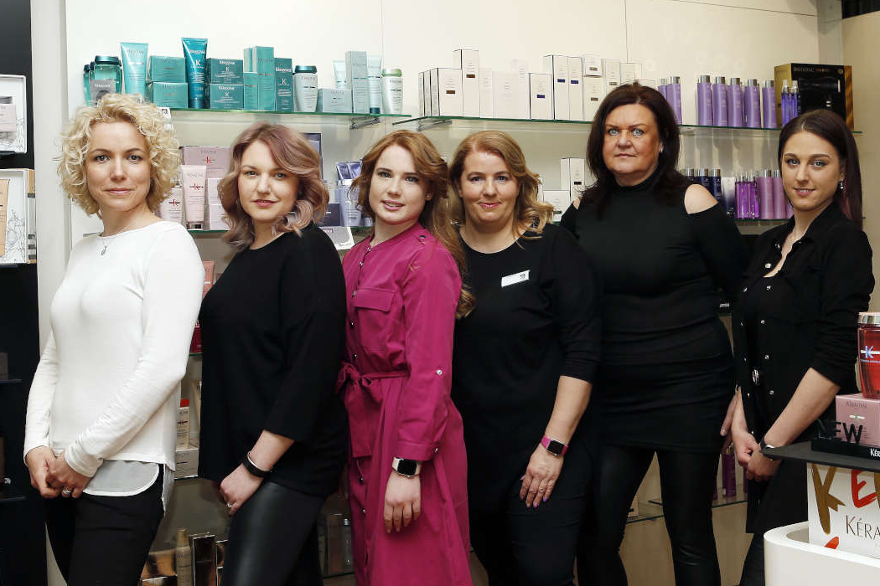

Kontakty:

Kadeřnictví KLIER Mediální servis:
www.klier.cz cammino…
www.instagram.com/kadernictvi_klier_cz Dagmar Kutilová
www.facebook.com/klierkadernictvicr e-mail: kutilova@cammino.cz
www.cammino.cz

